元請確認欄

危険性又は有害性の特定標準モデル

作 業 名 | 鉄骨本締め作業 | 使用設備・機械 | ・タワークレーン・定置式クレーン・移動式クレーン（つり上げ荷重５ｔ以上）・ベビーホイスト  ・柱ジョイント足場（コラムステージ等）・つり足場・つり枠足場・トピック・高所作業車  ・高力ボルト荷取りステージ
施工会社名 |  | 使用工具・機器 | ・インパクトレンチ（電動シャーレンチ）・トルクレンチ・手ハンマー・大ハンマー・リーマー  ・メガネクランプ・ラジェット・しの・わり・ボール芯・キャブタイヤ・電工ドラム  ・ワイヤモッコ・パレット・つり袋・玉掛ワイヤロープ・ナイロンスリング・シャックル・介錯ロープ
工 法 等 |  | 安全設備・保護具 | ・保護帽・安全帯・安全靴・皮手袋・水平親綱ロープ・親綱支柱・縦親綱・ロリップ  ・安全ブロック・水平ネット・垂直ネット・柱昇降用タラップ・はしご式タラップ・手掛け  ・足掛け・バリケード・カラーコーン・トラロープ・安全標識
工 事 名 |  | 使用資材 | ・高力ボルト（本締めボルト）・足場板・枕木（バタ角）・当て物  ・雨養生用シート（ブルーシート等）・番線
作業期間 | 令和 年 月 日 ～ 令和 年 月 日 | 作業に必要な資格と  配置予定者 | ・移動式クレーン運転士： ・クレーン運転士：  ・フォークリフト運転技能講習修了者： ・高所作業車運転技能講習修了者：  ・玉掛技能講習修了者： ・玉掛作業責任者：  ・車両誘導者： ・合図者：
担当職長名
作成年月日 | 令和 年 月 日作成 | 施工会社・関係者  周知記録（サイン） | 令和 年 月 日
改訂年月日 | 令和 年 月 日改訂
作成責任者 |  | 打合せ事項  確認事項等

評価 | 危険有害要因の評価基準 | 危険度
６ | 抜本的な対応が必要 | ５
５ | 即座に対策が必要 | ４
４ | 何らかの対策が必要 | ３
３ | 現時点で対策の必要なし | ２
２ | 極めて小さい（受け入れ可能） | １
安全対策の評価 | 効 果  実現性 |  | 大 | 中 | 小
 |  |  | ３ | ２ | １
 | 困 難 | ３ | ６ | ５ | ４
 | 努力すれば可能 | ２ | ５ | ４ | ３
 | 可 能 | １ | ４ | ３ | ２
評価 | 危険有害要因の評価基準 | 危険度
６ | 極めて大きい（受け入れ不可能） | ５
５ | かなり大きい（受け入れ不可能） | ４
４ | 中程度（受け入れ可能） | ３
３ | 小さい(許容範囲内) | ２
２ | 極めて小さい（受け入れ可能） | １
危険の見積り | 重大性  可能性 |  | 極めて重大  (死亡・障害) | 重 大  大けが  (休業４日以上) | 軽微  打撲・切傷  (休業３日以下)
 |  |  | ３ | ２ | １
 | 発生の確率は高い  （半年に１回程度） | ３ | ６ | ５ | ４
 | 時々発生する  （２～３年に１回程度） | ２ | ５ | ４ | ３
 | 発生の確率は低い  （５年以上に１回程度） | １ | ４ | ３ | ２
作業工程 | 作業の順序 | 危険性又は有害性の特定 | 危険の見積り |  |  |  | リスク低減措置 | 危険性又は  有害性に  接する人 | 安全対策の評価 |  |  |  | 備 考
 |  |  | 可能性 | 重大性 | 評 価 | 危険度 |  |  | 実効性 | 効 果 | 評 価 | 危険度
１ 準備 | ・事前打合せの実施 |  |  |  |  |  |  | 職長
 | ・ボルト箱ストック  ヤードの整備 |  |  |  |  |  |  | 職長
 | ① ストックヤードの確保
 | ② 不要材の片付け
 | ・荷取りステージの設備 |  |  |  |  |  | ・墜落防止設備を先行設置する | 職長
 | ・ボルト箱揚重用設備の設置 | ・足場からの墜落
 | ・飛来・落下防止設備の整備 | ・床端部からの墜落 |  |  |  |  | ・開口部を養生する | 職長
 | ・墜落防止設備の整備 | ・開口部からの墜落 |  |  |  |  | ・作業開始前の危険予知活動を実施する | 職長
 | ・鉄骨上通路・昇降設備の整備
 | ・使用資材、機材及び工具の用意 |  |  |  |  |  |  | 職長
 | ・電源、溶接設備の準備 | ・感電 |  |  |  |  | ・有資格者による電源設備の設置をする（手戻り防止確認）（品質確保） | 職長
 | ・歪直し完了確認 |  |  |  |  |  |  | 職長
 | ・天候確認 |  |  |  |  |  |  | 職長
 | １）新規入場者教育 |  |  |  |  |  |  | 職長
 | ２）作業開始前ミーティング |  |  |  |  |  |  | 職長
 | ３）仕様の確認 |  |  |  |  |  |  | 職長
 | ４）資材、機材及び工具の点検確認 | ・切り傷、はさまれ、感電 |  |  |  |  | ・不良資材、機械及び工具の撤去及び廃棄をする | 職長
 | ５）仮設設備の点検確認 |  |  |  |  |  |  | 職長
 | ６）建入調整の完了確認 |  |  |  |  |  |  | 職長
 | ７）天候の確認 |  |  |  |  |  |  | 職長
 | ８）ボルト・工具類の荷揚げ | ・ボルト（箱）の飛来落下 |  |  |  |  | ・適切な玉掛けを実施する | 作業者
 |  |  |  |  |  |  | ・ボルトの先行揚重の実施を検討する | 職長

作業工程 | 作業の順序 | 危険性又は有害性の特定 | 危険の見積り |  |  |  | リスク低減措置 | 危険性又は  有害性に  接する人 | 安全対策の評価 |  |  |  | 備 考
 |  |  | 可能性 | 重大性 | 評 価 | 危険度 |  |  | 実効性 | 効 果 | 評 価 | 危険度
（続き） | 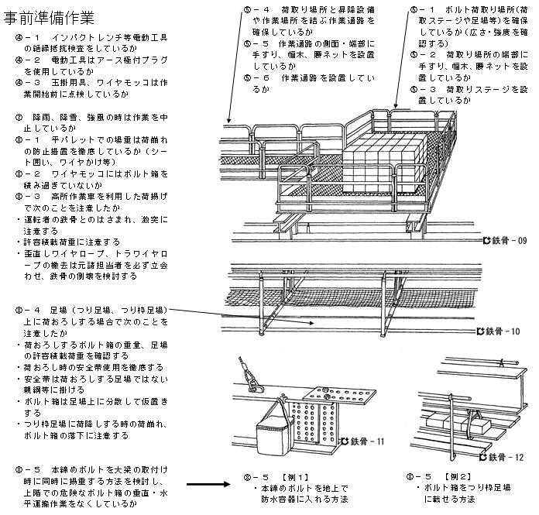
２ ボルト・工具類の運搬 | １）荷取りステージ、荷揚げ場所から本締め場所への水平、垂直運搬 | ・墜落 |  |  |  |  | ・作業通路、さん橋、鉄骨階段上の歩行・運搬を最優先する | 作業者
 |  | ・ボルト箱・工具の落下 |  |  |  |  | ・近道行動の禁止を徹底する | 職長
 |  |  |  |  |  |  | ・鉄骨梁上歩行時の安全帯を使用する | 作業者
 |  |  |  |  |  |  | ・柱昇降時の安全ブロック等を使用する | 作業者
 | ２）鉄骨本締め箇所仮置き | ・ボルト箱・工具の落下 |  |  |  |  | ・ボルト箱の分散配置をする | 作業者
 |  |  |  |  |  |  | ・ボルト箱を鉄骨梁、つり足場等の際に高く積み上げない | 作業者

作業工程 | 作業の順序 | 危険性又は有害性の特定 | 危険の見積り |  |  |  | リスク低減措置 | 危険性又は  有害性に  接する人 | 安全対策の評価 |  |  |  | 備 考
 |  |  | 可能性 | 重大性 | 評 価 | 危険度 |  |  | 実効性 | 効 果 | 評 価 | 危険度
３ 本締め作業 | １）作業場所への移動 | ・柱昇降時の墜落 |  |  |  |  | ・安全ブロックを使用し、階段を昇降する | 作業者
 |  | ・梁上歩行時の墜落 |  |  |  |  | ・梁上歩行時の安全帯を使用する | 作業者
 | ２）電動工具、キャプタイヤ用意 | ・引っかかりによる転倒・墜落 |  |  |  |  | ・コードを無理に引っ張らない | 作業者
 | ３）接合面、肌隙チェック | ・柱昇降時の墜落 |  |  |  |  | ・安全ブロックを使用、階段を昇降する | 作業者
 |  | ・梁上歩行時の墜落 |  |  |  |  | ・梁上歩行時の安全帯を使用する | 作業者
 | ４）ボルト箱開封、ボルト確認 | ・ボルトの落下 |  |  |  |  | ・ボルト箱は使用のつど開封する | 作業者
 | ５）仮ボルトの撤去、高力ボルトの挿入 | ・抜き取った仮ボルトの落下 |  |  |  |  | ・仮ボルトを箱又は袋に入れる | 作業者
 |  |  |  |  |  |  | ・水平ネット上にボルト、ボルト箱を落さない | 作業者
 | ６）高力ボルト一次締め、本締め | ・工具、ボルトチップの落下 |  |  |  |  | ・紐付き工具を使用する | 作業者
 |  |  |  |  |  |  | ・ボルトチップは備付け袋に回収する | 作業者
 | ７）本締め後の確認 | ・柱昇降時の墜落 |  |  |  |  | ・柱昇降時に安全ブロック等を使用する | 作業者
 | 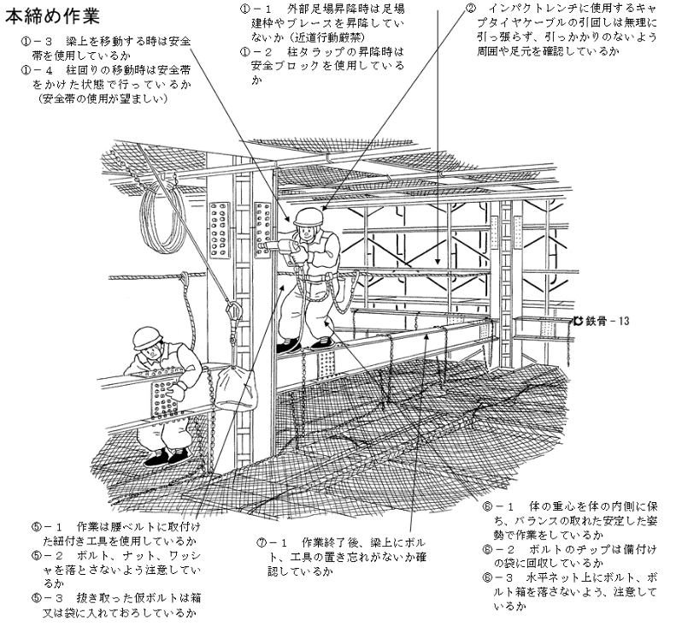
４ 後片付け | １）残材整理 | ・ボルトの落下 |  |  |  |  | ・ボルト（箱）の鉄骨梁・つり足場上への放置禁止・片付け厳守する | 作業者
 | ２）工具類の片付け
５ その他

